**ANALISIS DAN PERANCANGAN   
WEB PSYCHOLOGYCALLCLINIC**

Laporan ini dibuat untuk memenuhi tugas besar

Mata kuliah pemrograman web



Disusun oleh:

1. Ghina Khoerunnisa 1301181066
2. Ajeung Angsaweni 1301180108
3. Delvanita Sri Wahyuni 1301184014
4. Komang Triolascarya 1301180055
5. Taufik Iqbal Nur 1301180492

**S1 INFORMATIKA**

**FAKULTAS INFORMATIKA**

**UNIVERSITAS TELKOM**

**BANDUNG**

**2020**

# DAFTAR ISI

DAFTAR ISI 1

DAFTAR GAMBAR 3

DAFTAR TABEL 4

BAB I Pendahuluan 1

1.1 Tentang Web 1

1.2 Batasan Pengerjaan 1

1.3 Deskripsi Pekerjaan 2

BAB II Analisis dan Perancangan 3

2.1. Proses Bisnis 3

2.2. Perancangan *Entity Relationship Diagram* 4

2.3. *Usecase Diagram* dan *Usecase Scenario* 5

2.3.1. *Usecase Diagram* 5

2.3.2. *Usecase Scenario* 5

2.3.2.1. Usecase Scenario Registrasi 5

2.3.2.2. Usecase Scenario Login Pasien 6

2.3.2.3. Usecase Scenario Login Konselor 6

2.3.2.4. Usecase Scenario Login Admin 7

2.3.2.5. Usecase Scenario Ganti Password 8

2.3.2.6. Usecase Scenario Add Pasien 8

2.3.2.7. Usecase Scenario Edit Pasien 9

2.3.2.8. Usecase Scenario Delete Pasien 9

2.3.2.9. Usecase Scenario Melihat List Pasien 10

2.3.2.10. Usecase Scenario Add Konselor 10

2.3.2.11. Usecase Scenario Edit Konselor 11

2.3.2.12. Usecase Scenario Delete Konselor 12

2.3.2.13. Usecase Scenario Lihat List Konselor 12

2.3.2.14. Usecase Scenario Lihat Semua Reservasi 13

2.3.2.15. Usecase Scenario Lihat Reservasi Untuk Konselor 13

2.3.2.16. Usecase Scenario Edit Status Reservasi 14

2.3.2.17. Usecase Scenario Add Reservasi 15

2.3.2.18. Usecase Scenario Delete Reservasi 15

2.3.2.19. Usecase Scenario Lihat Reservasi Pasien 16

2.3.2.20. Usecase Scenario Edit Reservasi 16

2.3.2.21. Usecase Scenario Lihat *Profile* 17

2.3.2.22. Usecase Scenario Edit *Profile* 17

2.3.2.22. Usecase Scenario Logout 18

BAB III Hasil Implementasi 19

3. 1 Halaman Utama (*Home*) 19

3. 2 Halaman *Counselor* 21

3. 3 Halaman *Login* 21

3. 4 Halaman *Register* 22

3. 5 Halaman *Manage Counselor* 22

*3. 6* Halaman *Create Counselor* 23

3. 7 Halaman *Edit Counselor* 23

3. 8 Halaman *Manage Patient* 24

3. 9 Halaman *Create Patient* 24

3. 10 Halaman *Edit Patient* 25

3. 11 Halaman *Reservation List* 26

3. 12 Halaman Data Reservasi Pasien 26

3. 13 Halaman *Profile Patient* 27

*3. 14* Halaman *Make Reservation* 27

3. 15 Halaman *Schedule Counselor* 28

3. 16 Halaman *Edit Status Reservation* 28

3. 17 Halaman *Profile Counselor* 29

3. 18 Halaman *Access Forbidden* 29

# DAFTAR GAMBAR

Gambar 1. Entity Relationship Diagram dari PsychologyCallClinic 4

Gambar 2. Usecase Diagram dari PsychologyCallClinic 5

Gambar 3. Halaman Utama (a) 19

Gambar 4. Halaman Utama (b) 19

Gambar 5. Halaman Utama (c) 20

Gambar 6. Halaman Utama (d) 20

Gambar 7. Halaman Utama (e) 20

Gambar 8. Halaman Counselor 21

Gambar 9. Halaman Login 21

Gambar 10. Halaman Register 22

Gambar 11. Halaman Manage Counselor 22

Gambar 12. Halaman Create Counselor (a) 23

Gambar 13. Halaman Create Counselor (b) 23

Gambar 14. Halaman Edit Counselor (a) 23

Gambar 15. Halaman Edit Counselor (b) 24

Gambar 16. Halaman Manage Patient 24

Gambar 17. Halaman Create Patient (a) 24

Gambar 18. Halaman Create Patient (b) 25

Gambar 19. Halaman Edit Patient (a) 25

Gambar 20. Halaman Edit Patient (b) 25

Gambar 21. Halaman Reservation List 26

Gambar 22. Halaman Data Reservasi Pasien 26

Gambar 23. Halaman Profile Patient 27

Gambar 24. Halaman Make Reservation 27

Gambar 25. Halaman Schedule Counselor 28

Gambar 26. Halaman Edit Status Reservation 28

Gambar 27. Halaman Profile Counselor 29

Gambar 28. Halaman Access Forbidden 29

# DAFTAR TABEL

Tabel 1. Halaman yang dibuat 1

Tabel 2. Deskripsi Pekerjaan Tugas Besar Pemrograman Web 2

Tabel 3. Usecase Scenario Registrasi 5

Tabel 4. Usecase Scenario Login Pasien 6

Tabel 5. Usecase Scenario Login Konselor 7

Tabel 6. Usecase Scenario Login Admin 7

Tabel 7. Usecase Scenario Ganti Password 8

Tabel 8. Usecase Scenario Add Pasien 8

Tabel 9. Usecase Scenario Edit Pasien 9

Tabel 10. Usecase Scenario Delete Pasien 10

Tabel 11. Usecase Scenario Lihat List Pasien 10

Tabel 12. Usecase Scenario Add Konselor 11

Tabel 13. Usecase Scenario Edit Konselor 11

Tabel 14. Usecase Scenario Delete Konselor 12

Tabel 15. Usecase Scenario Lihat List Konselor 13

Tabel 16. Usecase Scenario Lihat Semua Reservasi 13

Tabel 17. Usecase Scenario Lihat Reservasi Untuk Konselor 14

Tabel 18. Usecase Scenario Edit Status Reservasi 14

Tabel 19. Usecase Scenario Add Reservasi 15

Tabel 20. Usecase Scenario Delete Reservasi 15

Tabel 21. Usecase Scenario Lihat Reservasi Pasien 16

Tabel 22. Usecase Scenario Edit Reservasi 17

Tabel 23. Usecase Scenario Lihat Account 17

Tabel 24. Usecase Scenario Edit Profile 18

Tabel 25. Usecase Scenario Edit Profile 18

# BAB I Pendahuluan

## Tentang Web

Psychologycall Clinic hadir sebagai sarana edukasi dan Konsultasi mengenai isu-isu kesehatan mental dan psikologi yang mudah diakses. Tujuan kami sederhana. Dengan adanya pengetahuan, maka orang akan dengan mudah menyadari. Dengan timbulnya kesadaran, maka stigma negatif mengenai permasalahan psikologis dapat dikurangi. Harapan kami, mencari bantuan psikologis bukan lagi hal yang perlu ditakuti. Setiap orang berhak untuk sehat, dan setiap orang berhak untuk bahagia. Karena sehat tidak hanya fisik, tetapi juga secara mental.

Sebagai sarana dan mediasi mereka yang ingin tahu banyak informasi mulai dari yang sederhana dan ringan, hingga informasi yang detail dan akurat. Dalam website ini orang/pasien dapat melakukan konsultasi psikologi kepada konsultan - konsultan terpilih yang ada pada web kami.

## Batasan Pengerjaan

Web yang dibangun oleh kelompok kami terdapat 18 halaman dengan 15 halaman yang terdapat CRUD. Detail halaman ada pada table berikut.

Tabel 1. Halaman yang dibuat

|  |  |  |  |  |  |
| --- | --- | --- | --- | --- | --- |
| No | Halaman | CRUD | | Hak Akses | Keterangan |
| Ya | Tidak |
| 1 | Home |  | Checkmark | User | Menampilkan halaman utama website |
| 2 | Counselor | Checkmark |  | User | Menampilkan halaman yang berisi table konselor |
| 3 | Log In |  | Checkmark | User | Halaman login |
| 4 | Sign In | Checkmark |  | User | Halaman untuk registrasi |
| 5 | Manage Counselor | Checkmark |  | Admin | Halaman untuk menampilkan dan mengatur konselor yang ada |
| 6 | Create Counselor | Checkmark |  | Admin | Halaman untuk menambahkan konselor |
| 7 | Edit Counselor | Checkmark |  | Admin | Halaman untuk mengedit konselor |
| 8 | Manage Patient | Checkmark |  | Admin | Halaman untuk menampilkan dan mengatur pasien |
| 9 | Create Patient | Checkmark |  | Admin | Halaman untuk menambahkan pasien |
| 10 | Edit Patient | Checkmark |  | Admin | Halaman untuk mengedit pasien |
| 11 | Reservation List | Checkmark |  | Admin | Halaman untuk melihat reservasi yang ada |
| 12 | Data Reservasi Pasien | Checkmark |  | Patient | Halaman untuk detail reservasi yang dilakukan |
| 13 | Profile Patient | Checkmark |  | Patient | Halaman untuk menampilkan profil pasien |
| 14 | Make Reservation | Checkmark |  | Patient | Halaman untuk reservasi |
| 15 | Schedule Counselor | Checkmark |  | Counselor | Halaman untuk melihat jadwal konselor |
| 16 | Edit Status Reservation | Checkmark |  | Counselor | Halaman untuk menyetujui atau menolak reservasi yang ada |
| 17 | Profile Counselor | Checkmark |  | Counselor | Halaman untuk menampilkan profil konselor |
| 18 | Access Forbidden |  | Checkmark |  | Halaman yang ditampilkan jika ada yang mengakses halaman diluar hak aksesnya. |

## Deskripsi Pekerjaan

Tabel 2. Deskripsi Pekerjaan Tugas Besar Pemrograman Web

|  |  |  |
| --- | --- | --- |
| No | Nama | Deskripsi Pekerjaan |
| 1. | Ghina Khoerunnisa | * Bab 2 Usecase diagram & scenario * View Folder Admin, Controller Admin, User, Pasien, Konselor, User |
| 2. | Ajeung Angsaweni | * Bab 1 Batasan Pengerjaan dan Deskripsi Pekerjaan * Bab 3 Hasil Implementasi * View Home, Konselor |
| 3. | Delvanita Sri Wahyuni | * Bab 2 Bisnis Proses & ERD * View Folder Konselor, Controller Konselor, Model Reservasi |
| 4. | Komang Triolascarya | * Bab 1 Tentang Web * View Login Register, Profile Pasien |
| 5. | Taufik Iqbal Nur |  |

# BAB II Analisis dan Perancangan

## 2.1. Proses Bisnis

Proses bisnis ini merupakan hubungan antar entitas dan aturan bisnis dari website yang kelompok kami bangun. Berikut adalah proses bisnis dari web yang kami bangun.

1. Membuat User

Pengguna dapat menambahkan user, seperti (user admin, user pasien, user konselor)

1. Melakukan Registrasi

User pasien dapat melakukan registrasi terlebih dahulu dengan username dan email yang unik serta menambahkan data (Nama Depan, Nama Belakang, Email, Tanggal Lahir, No Telepon, Jenis Kelamin, Username, Password)

1. Melakukan Login

* User pasien yang telah melakukan registrasi dapat masuk ke dalam menu utama pasien.
* User admin yang telah melakukan login dapat langsung masuk ke dalam menu utama admin.
* User konselor yang telah melakukan login dapat langsung masuk ke dalam menu utama konselor.

1. Menambahkan konselor

User admin dapat melakukan menambahkan dan mengedit data konselor

1. Menampilkan data pasien

User admin dapat melihat semua data pasien serta dapat melakukan edit data pasien

1. Melakukan reservasi

User pasien dapat melakukan reservasi dan mengedit data reservasi, pada 1 pasien dapat melakukan banyak reservasi

1. Menampilkan jadwal reservasi

User konselor dapat melihat jadwal reservasi yang telah dipilih oleh user pasien

1. Menampilkan data lengkap konselor

User konselor dapat melihat data konselor saja

## 2.2. Perancangan *Entity Relationship Diagram*

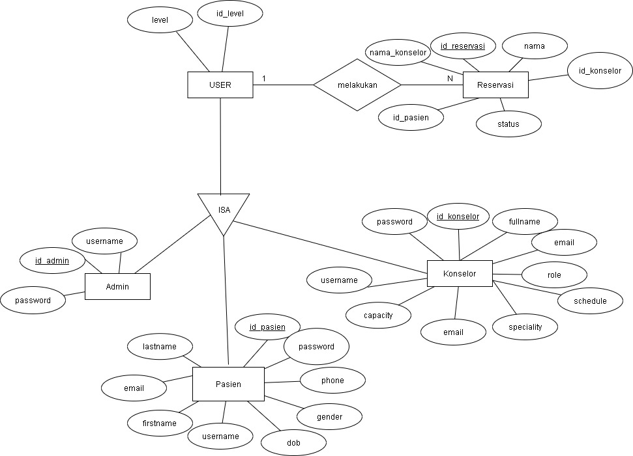

Gambar 1. Entity Relationship Diagram dari PsychologyCallClinic

## 2.3. *Usecase Diagram* dan *Usecase Scenario*

### 2.3.1. *Usecase Diagram*

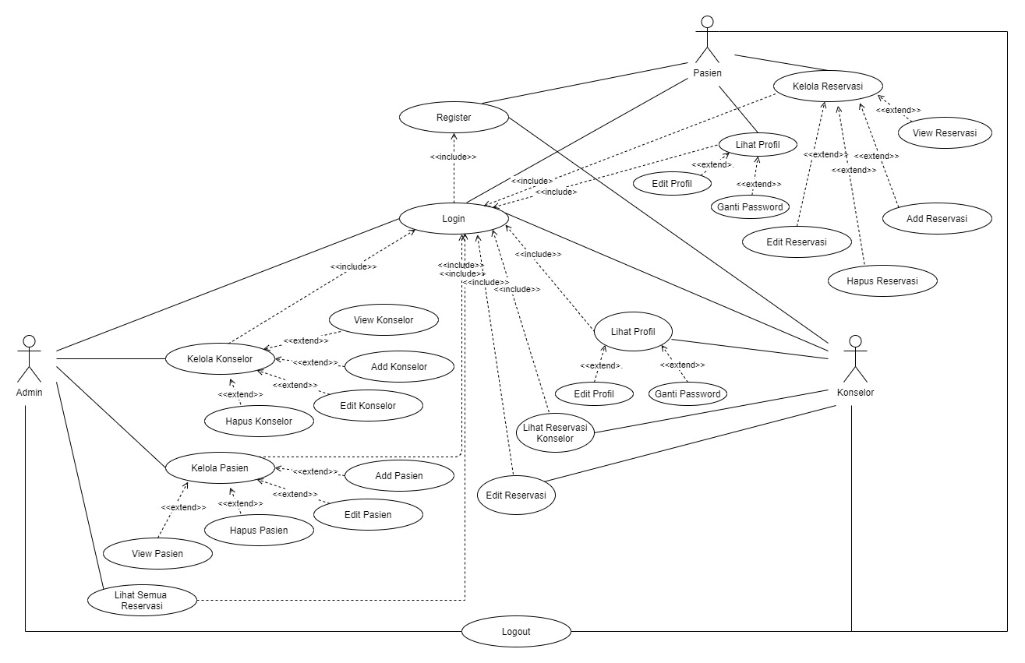

Gambar 2. Usecase Diagram dari PsychologyCallClinic

### 2.3.2. *Usecase Scenario*

#### 2.3.2.1. Usecase Scenario Registrasi

Nama *Usecase* : Registrasi

Aktor : Pasien

*Pre-Condition* : Pasien belum memiliki akun

Post-Condition : Pasien telah memiliki akun untuk login ke sistem

Deskripsi : Fungsi ini digunakan oleh Pasien untuk membuat akun sehingga pasien dapat mengakses sistem.

Tabel 3. Usecase Scenario Registrasi

|  |  |
| --- | --- |
| Aktor | Sistem |
| * + - 1. Pasien membuka halaman website |  |
|  | * + - 1. Menampilkan halaman utama website |
| * + - 1. Pasien membuka halaman menu registrasi/*sign up* |  |
|  | * + - 1. Menampilkan halaman registrasi |
| * + - 1. Menginputkan data diri seperti nama, username, password, email, tanggal lahir, no hp, jenis kelamin) |  |
|  | * + - 1. Validasi username dan email yang diinputkan. Jika data belum ada maka data diri disimpan ke database dan lanjut ke langkah 7. Jika sudah ada maka kembali ke langkah 5 |
| * + - 1. Pasien berhasil registrasi |  |
|  | * + - 1. Menampilkan halaman login. |

#### 2.3.2.2. Usecase Scenario Login Pasien

Nama *Usecase* : Login

Aktor : Pasien

*Pre-Condition* : Pasien telah memiliki akun dan ingin mengakses sistem

Post-Condition : Pasien telah login

Deskripsi : Fungsi ini digunakan oleh Pasien untuk mengakses sistem.

Tabel 4. Usecase Scenario Login Pasien

|  |  |
| --- | --- |
| Aktor | Sistem |
| 1. Membuka halaman login |  |
|  | 1. Menampilkan halaman login |
| 1. Menginputkan username dan password |  |
|  | 1. Mengecek username dan password yang diinputkan dengan yang ada di database. Jika datanya tidak cocok maka sistem akan menampilkan flash data “Username and Password doesn’t match” dan kembali ke langkah 3. Jika cocok maka lanjut ke langkah 5. |
|  | 1. Menampilkan halaman utama pasien |
| 1. Pasien berhasil login |  |

#### 2.3.2.3. Usecase Scenario Login Konselor

Nama *Usecase* : Login

Aktor : Konselor

*Pre-Condition* : Konselor telah memiliki akun dan ingin mengakses sistem

Post-Condition : Konselor telah login

Deskripsi : Fungsi ini digunakan oleh Konselor untuk mengakses sistem.

Tabel 5. Usecase Scenario Login Konselor

|  |  |
| --- | --- |
| Aktor | Sistem |
| 1. Membuka halaman login |  |
|  | 1. Menampilkan halaman login |
| 1. Menginputkan username dan password |  |
|  | 1. Mengecek username dan password yang diinputkan dengan yang ada di database. Jika datanya tidak cocok maka sistem akan menampilkan flash data “Username and Password doesn’t match” dan kembali ke langkah 3. Jika cocok maka lanjut ke langkah 5. |
|  | 1. Menampilkan halaman utama konselor |
| 1. Konselor berhasil login |  |

#### 2.3.2.4. Usecase Scenario Login Admin

Nama *Usecase* : Login

Aktor : Admin

*Pre-Condition* : Admin telah memiliki akun dan ingin mengakses sistem

Post-Condition : Admin telah login

Deskripsi : Fungsi ini digunakan oleh Admin untuk mengakses sistem.

Tabel 6. Usecase Scenario Login Admin

|  |  |
| --- | --- |
| Aktor | Sistem |
| 1. Membuka halaman login |  |
|  | 1. Menampilkan halaman login |
| 1. Menginputkan username dan password |  |
|  | 1. Mengecek username dan password yang diinputkan dengan yang ada di database. Jika datanya tidak cocok maka sistem akan menampilkan flash data “Username and Password doesn’t match” dan kembali ke langkah 3. Jika cocok maka lanjut ke langkah 5. |
|  | 1. Menampilkan halaman utama admin |
| 1. Admin berhasil login |  |

#### 2.3.2.5. Usecase Scenario Ganti Password

Nama *Usecase* : Ganti password

Aktor : Pasien, Konselor

*Pre-Condition* : Aktor telah login dan ingin mengubah password

Post-Condition : Admin telah mengubah password

Deskripsi : Fungsi ini digunakan oleh aktor untuk mengubah password.

Tabel 7. Usecase Scenario Ganti Password

|  |  |
| --- | --- |
| Aktor | Sistem |
| 1. Membuka halaman account |  |
|  | 1. Menampilkan halaman account |
| 1. Memilih button change password |  |
|  | 1. Menampilkan halaman change password |
| 1. Menginput value password sekarang dan password baru |  |
|  | 1. Memvalidasi password sekarang jika sama maka password akan diubah menjadi password yang baru |
| 1. Berhasil mengubah password |  |

#### 2.3.2.6. Usecase Scenario Add Pasien

Nama *Usecase* : Add Pasien

Aktor : Admin

*Pre-Condition* : Admin telah login dan ingin menambah pasien.

Post-Condition : Admin telah menambah pasien.

Deskripsi : Fungsi ini digunakan oleh admin untuk menambah list pasien.

Tabel 8. Usecase Scenario Add Pasien

|  |  |
| --- | --- |
| Aktor | Sistem |
| 1. Admin membuka halaman kelola pasien |  |
|  | 1. Mengambil data list pasien dari database pasien dan menampilkannya pada halaman kelola pasien. |
| 1. Memilih button tambah |  |
|  | 1. Menampilkan halaman tambah |
| 1. Menginputkan data pasien seperti nama, email, tanggal lahir, dan no hp. |  |
| 1. Memilih button simpan |  |
|  | 1. Menyimpan data pasien ke database pasien |
| 1. Berhasil menambah data |  |
|  | 1. Menampilkan halaman kelola pasien |

#### 2.3.2.7. Usecase Scenario Edit Pasien

Nama *Usecase* : Edit Pasien

Aktor : Admin

*Pre-Condition* : Admin telah login dan ingin mengubah data pasien.

Post-Condition : Admin telah mengubah data pasien.

Deskripsi : Fungsi ini digunakan oleh admin untuk mengubah data pasien.

Tabel 9. Usecase Scenario Edit Pasien

|  |  |
| --- | --- |
| Aktor | Sistem |
| 1. Admin membuka halaman kelola pasien |  |
|  | 1. Mengambil data list pasien dari database pasien dan menampilkannya pada halaman kelola pasien. |
| 1. Memilih button edit |  |
|  | 1. Menampilkan halaman edit |
| 1. Menginputkan data pasien yang akan diubah |  |
| 1. Memilih button simpan |  |
|  | 1. Menyimpan perubahan data pasien ke database pasien |
| 1. Berhasil mengubah data |  |
|  | 1. Menampilkan halaman kelola pasien |

#### 2.3.2.8. Usecase Scenario Delete Pasien

Nama *Usecase* : Delete Pasien

Aktor : Admin

*Pre-Condition* : Admin telah login dan ingin menghapus pasien.

Post-Condition : Admin telah menghapus pasien.

Deskripsi : Fungsi ini digunakan oleh admin untuk menghapus pasien.

Tabel 10. Usecase Scenario Delete Pasien

|  |  |
| --- | --- |
| Aktor | Sistem |
| 1. Admin membuka halaman kelola pasien |  |
|  | 1. Mengambil data list pasien dari database pasien dan menampilkannya pada halaman kelola pasien. |
| 1. Memilih button hapus |  |
|  | 1. Menampilkan pop-up confirm penghapusan |
| 1. Memilih confirm |  |
|  | 1. Menghapus data pasien di database pasien |
| 1. Berhasil menghapus data |  |
|  | 1. Menampilkan halaman kelola pasien |

#### 2.3.2.9. Usecase Scenario Melihat List Pasien

Nama *Usecase* : Melihat List Pasien

Aktor : Admin

*Pre-Condition* : Admin telah login dan ingin melihat list pasien pada menu kelola pasien.

Post-Condition : Admin telah melihat list pasien.

Deskripsi : Fungsi ini digunakan oleh admin untuk melihat list pasien.

Tabel 11. Usecase Scenario Lihat List Pasien

|  |  |
| --- | --- |
| Aktor | Sistem |
| 1. Admin membuka halaman kelola pasien |  |
|  | 1. Mengambil data list pasien dari database pasien dan menampilkannya pada halaman kelola pasien. |
| 1. Berhasil melihat list pasien. |  |

#### 2.3.2.10. Usecase Scenario Add Konselor

Nama *Usecase* : Add Konselor

Aktor : Admin

*Pre-Condition* : Admin telah login dan ingin menambah konselor.

Post-Condition : Admin telah menambah konselor.

Deskripsi : Fungsi ini digunakan oleh admin untuk menambah list konselor.

Tabel 12. Usecase Scenario Add Konselor

|  |  |
| --- | --- |
| Aktor | Sistem |
| 1. Admin membuka halaman kelola konselor |  |
|  | 1. Mengambil data list konselor dari database konselor dan menampilkannya pada halaman kelola konselor. |
| 1. Memilih button tambah |  |
|  | 1. Menampilkan halaman tambah |
| 1. Menginputkan data konselor seperti nama, email, role, jadwal, spesialisasi, kapasitas, username, password, |  |
| 1. Memilih button simpan |  |
|  | 1. Menyimpan data konselor ke database konselor |
| 1. Berhasil menambah data |  |
|  | 1. Menampilkan halaman kelola konselor |

#### 2.3.2.11. Usecase Scenario Edit Konselor

Nama *Usecase* : Edit Konselor

Aktor : Admin

*Pre-Condition* : Admin telah login dan ingin mengubah data konselor.

Post-Condition : Admin telah mengubah data konselor.

Deskripsi : Fungsi ini digunakan oleh admin untuk mengubah data konselor.

Tabel 13. Usecase Scenario Edit Konselor

|  |  |
| --- | --- |
| Aktor | Sistem |
| 1. Admin membuka halaman kelola konselor |  |
|  | 1. Mengambil data list konselor dari database konselor dan menampilkannya pada halaman kelola konselor. |
| 1. Memilih button edit |  |
|  | 1. Menampilkan halaman edit |
| 1. Menginputkan data konselor yang akan diubah |  |
| 1. Memilih button simpan |  |
|  | 1. Menyimpan perubahan data konselor ke database konselor |
| 1. Berhasil mengubah data |  |
|  | 1. Menampilkan halaman kelola konselor |

#### 2.3.2.12. Usecase Scenario Delete Konselor

Nama *Usecase* : Delete Konselor

Aktor : Admin

*Pre-Condition* : Admin telah login dan ingin menghapus konselor.

Post-Condition : Admin telah menghapus konselor.

Deskripsi : Fungsi ini digunakan oleh admin untuk menghapus konselor.

Tabel 14. Usecase Scenario Delete Konselor

|  |  |
| --- | --- |
| Aktor | Sistem |
| 1. Admin membuka halaman kelola konselor |  |
|  | 1. Mengambil data list konselor dari database konselor dan menampilkannya pada halaman kelola konselor. |
| 1. Memilih button hapus |  |
|  | 1. Menampilkan pop-up confirm penghapusan |
| 1. Memilih confirm |  |
|  | 1. Menghapus data konselor di database konselor |
| 1. Berhasil menghapus data |  |
|  | 1. Menampilkan halaman kelola konselor |

#### 2.3.2.13. Usecase Scenario Lihat List Konselor

Nama *Usecase* : Lihat List Konselor

Aktor : Admin

*Pre-Condition* : Admin telah login dan ingin melihat list konselor pada kelola konselor.

Post-Condition : Admin telah melihat list konselor.

Deskripsi : Fungsi ini digunakan oleh admin untuk melihat list konselor.

Tabel 15. Usecase Scenario Lihat List Konselor

|  |  |
| --- | --- |
| Aktor | Sistem |
| 1. Admin membuka halaman kelola konselor |  |
|  | 1. Mengambil data list konselor dari database konselor dan menampilkannya pada halaman kelola konselor. |
| 1. Berhasil melihat list konselor pada menu kelola konselor. |  |

#### 2.3.2.14. Usecase Scenario Lihat Semua Reservasi

Nama *Usecase* : Lihat Semua Reservasi

Aktor : Admin

*Pre-Condition* : Admin telah login dan ingin melihat list semua reservasi.

Post-Condition : Admin telah melihat list semua reservasi.

Deskripsi : Fungsi ini digunakan oleh admin untuk melihat list semua reservasi.

Tabel 16. Usecase Scenario Lihat Semua Reservasi

|  |  |
| --- | --- |
| Aktor | Sistem |
| 1. Admin membuka halaman List Semua Reservasi |  |
|  | 1. Mengambil data list reservasi dari database reservasi dan menampilkannya pada halaman List Semua Reservasi. |
| 1. Berhasil melihat list semua reservasi. |  |

#### 2.3.2.15. Usecase Scenario Lihat Reservasi Untuk Konselor

Nama *Usecase* : Lihat Reservasi Untuk Konselor

Aktor : Konselor

*Pre-Condition* : Konselor telah login dan ingin melihat list reservasi yang ditujukan untuknya.

Post-Condition : Konselor telah melihat list reservasi.

Deskripsi : Fungsi ini digunakan oleh konselor untuk melihat list semua reservasi yang ditujukan untuknya.

Tabel 17. Usecase Scenario Lihat Reservasi Untuk Konselor

|  |  |
| --- | --- |
| Aktor | Sistem |
| 1. Konselor membuka halaman Lihat Reservasi |  |
|  | 1. Mengambil data list reservasi dengan id yang sama dengan id konselor dari database reservasi dan menampilkannya pada halaman Lihat Reservasi. |
| 1. Berhasil melihat list semua reservasi yang sesuai dengan id konselor |  |

#### 2.3.2.16. Usecase Scenario Edit Status Reservasi

Nama *Usecase* : Edit Status Reservasi

Aktor : Konselor

*Pre-Condition* : Konselor telah login dan ingin mengubah status reservasi yang ditujukan untuknya.

Post-Condition : Konselor telah mengubah status reservasi.

Deskripsi : Fungsi ini digunakan oleh konselor untuk mengubah status reservasi yang ditujukan untuknya.

Tabel 18. Usecase Scenario Edit Status Reservasi

|  |  |
| --- | --- |
| Aktor | Sistem |
| 1. Konselor membuka halaman Lihat Reservasi |  |
|  | 1. Mengambil data list reservasi dengan id yang sama dengan id konselor dari database reservasi dan menampilkannya pada halaman Lihat Reservasi. |
| 1. Memilih button edit |  |
|  | 1. Menampilkan halaman edit status |
| 1. Memilih status |  |
| 1. Memilih button simpan |  |
|  | 1. Menyimpan perubahan data reservasi ke database reservasi |
| 1. Berhasil mengubah status reservasi. |  |

#### 2.3.2.17. Usecase Scenario Add Reservasi

Nama *Usecase* : Add Reservasi

Aktor : Pasien

*Pre-Condition* : Pasien telah login dan ingin membuat reservasi.

Post-Condition : Pasien telah membuat reservasi.

Deskripsi : Fungsi ini digunakan oleh pasien untuk membuat reservasi.

Tabel 19. Usecase Scenario Add Reservasi

|  |  |
| --- | --- |
| Aktor | Sistem |
| 1. Pasien membuka halaman buat reservasi |  |
|  | 1. menampilkan halaman buat reservasi. |
| 1. Memilih button tambah |  |
|  | 1. Menampilkan halaman tambah |
| 1. Menginputkan data reservasi seperti tanggal reservasi dan pilihan konselor. |  |
| 1. Memilih button simpan |  |
|  | 1. Menyimpan data reservasi ke database reservasi |
| 1. Berhasil menambah data |  |
|  | 1. Menampilkan halaman buat reservasi |

#### 2.3.2.18. Usecase Scenario Delete Reservasi

Nama *Usecase* : Delete Reservasi

Aktor : Pasien

*Pre-Condition* : Pasien telah login dan ingin menghapus reservasi.

Post-Condition : Pasien telah menghapus reservasi.

Deskripsi : Fungsi ini digunakan oleh Pasien untuk menghapus reservasi.

Tabel 20. Usecase Scenario Delete Reservasi

|  |  |
| --- | --- |
| Aktor | Sistem |
| 1. Pasien membuka halaman buat reservasi |  |
|  | 1. Mengambil data list reservasi dari database reservasi dan menampilkannya pada halaman buat reservasi. |
| 1. Memilih button hapus |  |
|  | 1. Menampilkan pop-up confirm penghapusan |
| 1. Memilih confirm |  |
|  | 1. Menghapus data reservasi di database reservasi |
| 1. Berhasil menghapus data |  |
|  | 1. Menampilkan halaman buat reservasi |

#### 2.3.2.19. Usecase Scenario Lihat Reservasi Pasien

Nama *Usecase* : Lihat Reservasi Pasien

Aktor : Pasien

*Pre-Condition* : Pasien telah login dan ingin melihat list reservasi pasien

Post-Condition : Pasien telah melihat list reservasi pasien.

Deskripsi : Fungsi ini digunakan oleh Pasien untuk melihat list reservasi pasien.

Tabel 21. Usecase Scenario Lihat Reservasi Pasien

|  |  |
| --- | --- |
| Aktor | Sistem |
| 1. Pasien membuka halaman buat reservasi |  |
|  | 1. Mengambil data list reservasi dari database reservasi dan menampilkannya pada halaman buat reservasi. |
| 1. Berhasil melihat list reservasi pada halaman buat reservasi |  |

#### 2.3.2.20. Usecase Scenario Edit Reservasi

Nama *Usecase* : Edit Reservasi

Aktor : Pasien

*Pre-Condition* : Pasien telah login dan ingin mengubah reservasi pasien

Post-Condition : Pasien telah mengubah reservasi pasien.

Deskripsi : Fungsi ini digunakan oleh Pasien untuk mengubah reservasi pasien.

Tabel 22. Usecase Scenario Edit Reservasi

|  |  |
| --- | --- |
| Aktor | Sistem |
| 1. Pasien membuka halaman buat reservasi |  |
|  | 1. Mengambil data list reservasi dari database reservasi dan menampilkannya pada halaman buat reservasi. |
| 1. Memilih button edit |  |
|  | 1. Menampilkan halaman edit |
| 1. Menginputkan data reservasi baru seperti tanggal reservasi dan pilihan konselor |  |
| 1. Memilih button simpan |  |
|  | 1. Menyimpan data reservasi ke database reservasi |
| 1. Berhasil mengubah data |  |
|  | 1. Menampilkan halaman buat reservasi |

#### 2.3.2.21. Usecase Scenario Lihat *Profile*

Nama *Usecase* : Lihat *Profile*

Aktor : Pasien, Konselor

*Pre-Condition* : Aktor telah login dan ingin melihat *profile*

Post-Condition : Aktor telah melihat *profile*

Deskripsi : Fungsi ini digunakan oleh Aktor untuk melihat *profile.*

Tabel 23. Usecase Scenario Lihat Account

|  |  |
| --- | --- |
| Aktor | Sistem |
| 1. Aktor membuka halaman *account* |  |
|  | 1. Mengambil data aktor dari database pasien atau konselor dan menampilkannya pada halaman account |
| 1. Berhasil melihat profile |  |

#### 2.3.2.22. Usecase Scenario Edit *Profile*

Nama *Usecase* : Edit *Profile*

Aktor : Pasien, Konselor

*Pre-Condition* : Aktor telah login dan ingin mengubah data *profile*

Post-Condition : Aktor telah mengubah data *profile*

Deskripsi : Fungsi ini digunakan oleh Aktor untuk mengubah data *profile*

Tabel 24. Usecase Scenario Edit Profile

|  |  |
| --- | --- |
| Aktor | Sistem |
| 1. Aktor membuka halaman *account* |  |
|  | 1. Mengambil data aktor dari database pasien/konselor dan menampilkannya pada halaman *account.* |
| 1. Memilih button edit |  |
|  | 1. Menampilkan halaman edit |
| 1. Menginputkan data profile baru |  |
| 1. Memilih button simpan |  |
|  | 1. Menyimpan data profile baru ke database |
| 1. Berhasil mengubah data |  |
|  | 1. Menampilkan halaman *account.* |

#### 2.3.2.22. Usecase Scenario Logout

Nama *Usecase* : Logout

Aktor : Pasien, Konselor, Admin

*Pre-Condition* : Aktor telah login dan ingin keluar dari sistem

Post-Condition : Aktor telah keluar dari sistem

Deskripsi : Fungsi ini digunakan oleh Aktor untuk keluar dari sistem

Tabel 25. Usecase Scenario Edit Profile

|  |  |
| --- | --- |
| Aktor | Sistem |
| 1. Aktor memilih menu logout |  |
|  | 1. Menutup akses atau menonaktifkan fungsi-fungsi yang membutuhkan akses |
| 1. Berhasil keluar dari sistem |  |

# BAB III Hasil Implementasi

## Halaman Utama (*Home*)

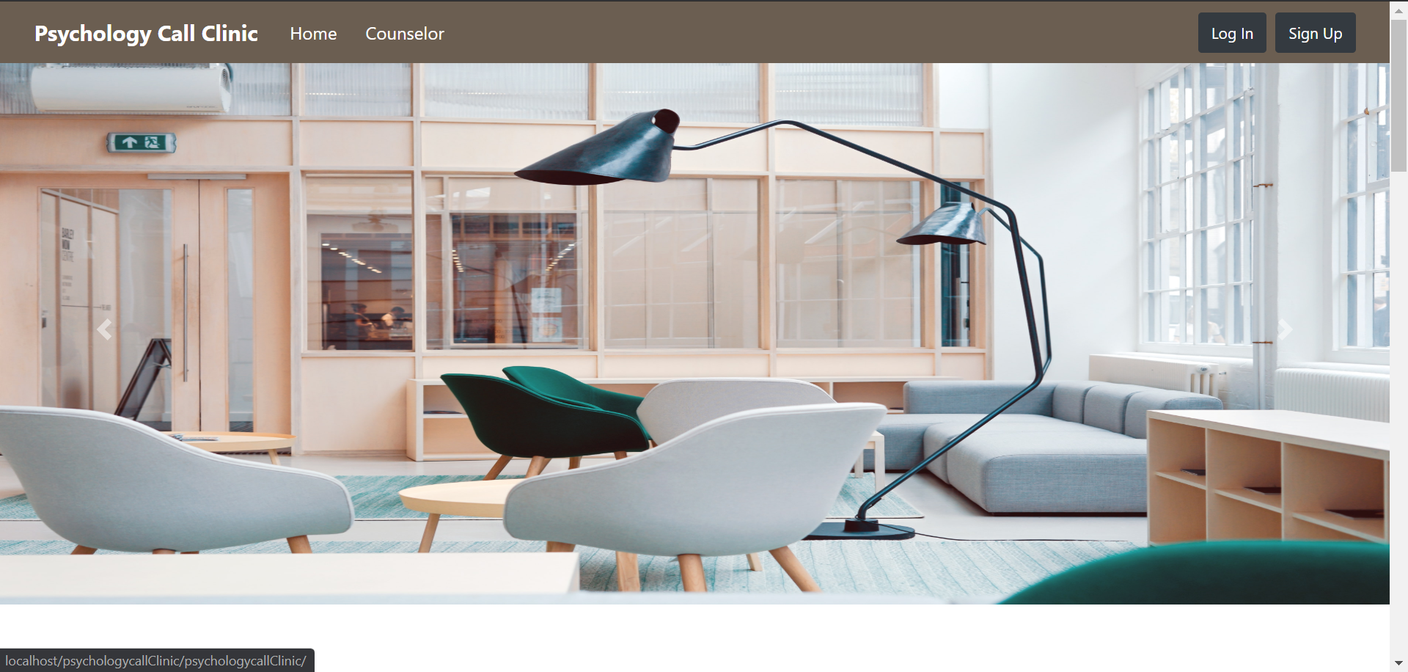

Gambar 3. Halaman Utama (a)



Gambar 4. Halaman Utama (b)

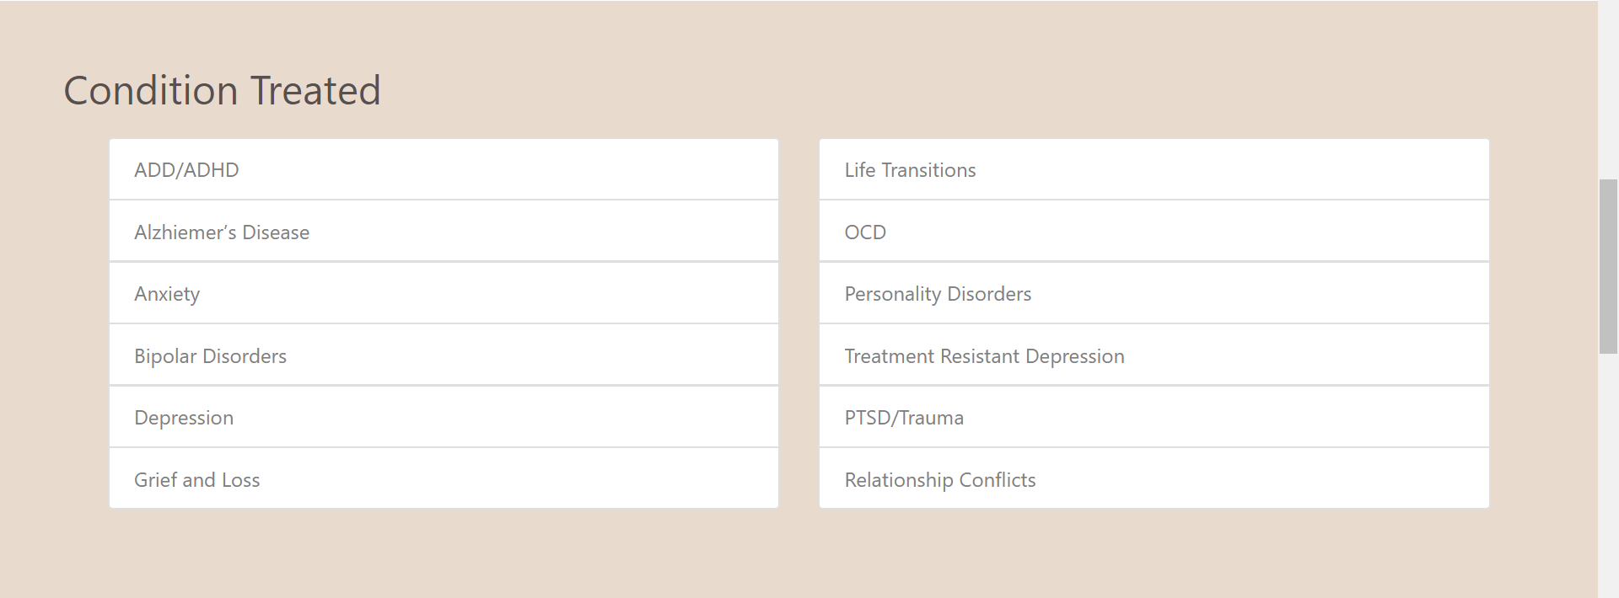

Gambar 5. Halaman Utama (c)



Gambar 6. Halaman Utama (d)

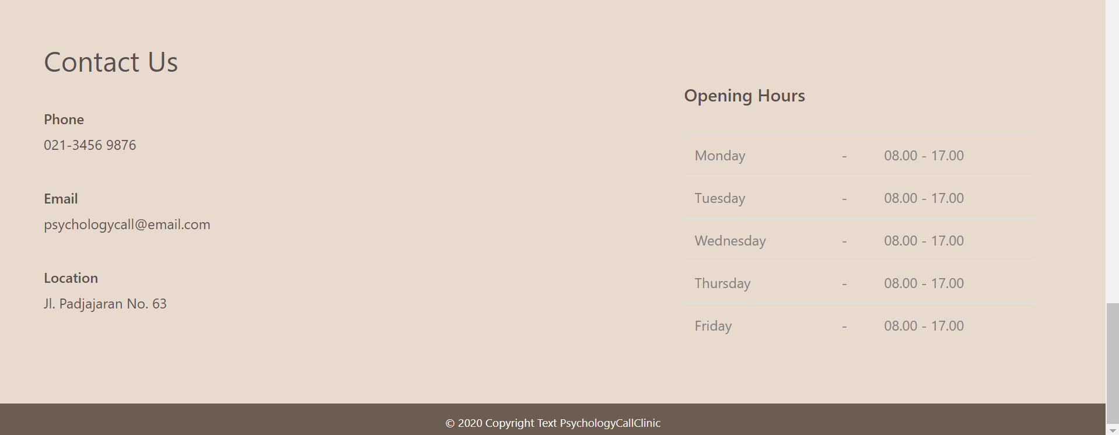

Gambar 7. Halaman Utama (e)

## Halaman *Counselor*

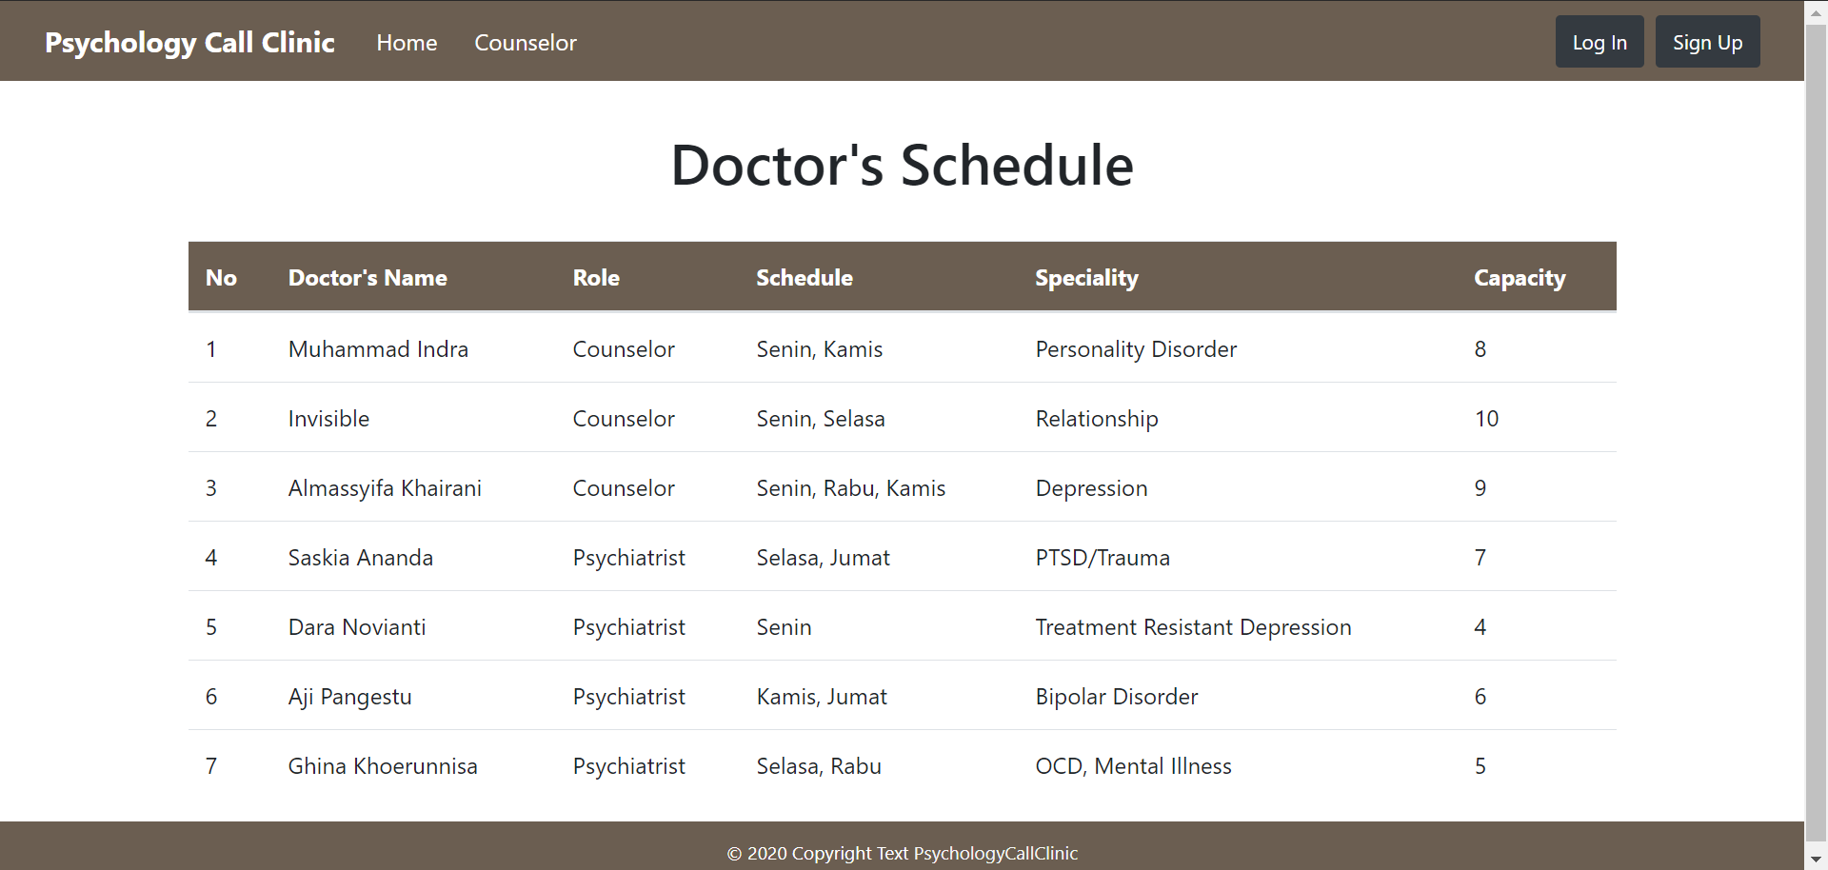

Gambar 8. Halaman Counselor

## Halaman *Login*

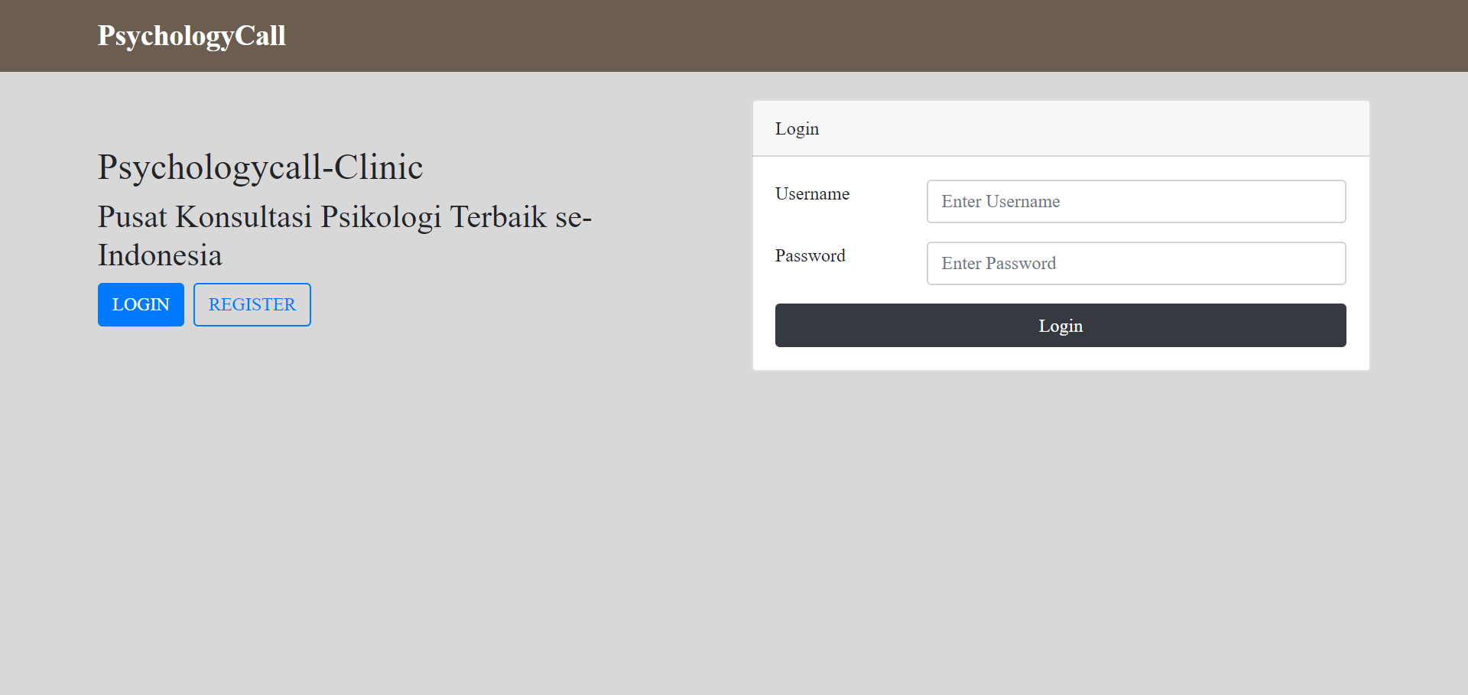

Gambar 9. Halaman Login

## Halaman *Register*

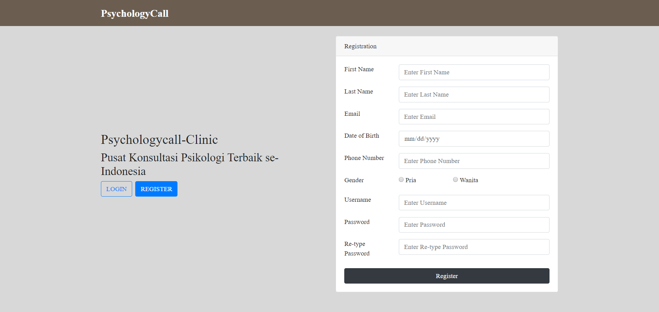

Gambar 10. Halaman Register

## Halaman *Manage Counselor*

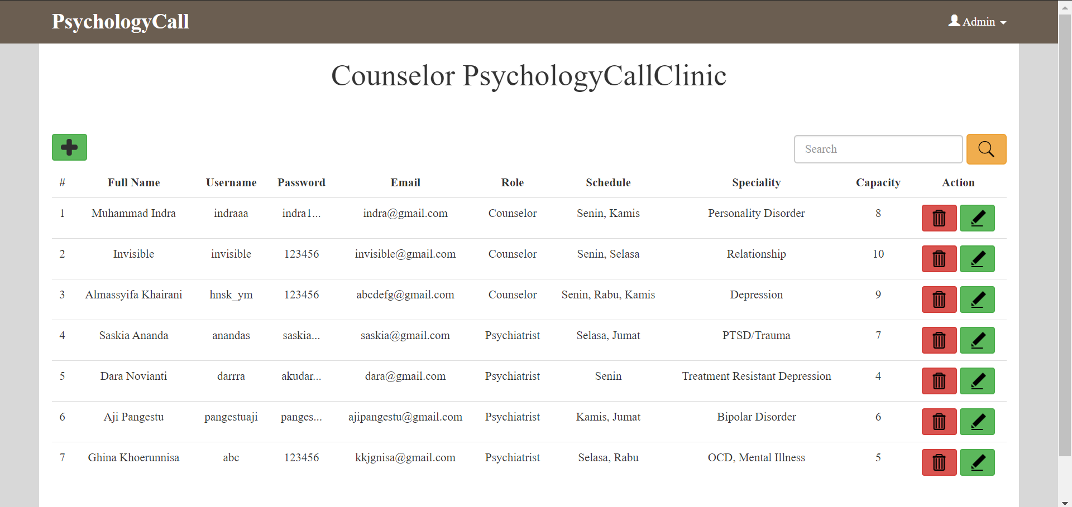

Gambar 11. Halaman Manage Counselor

## Halaman *Create Counselor*

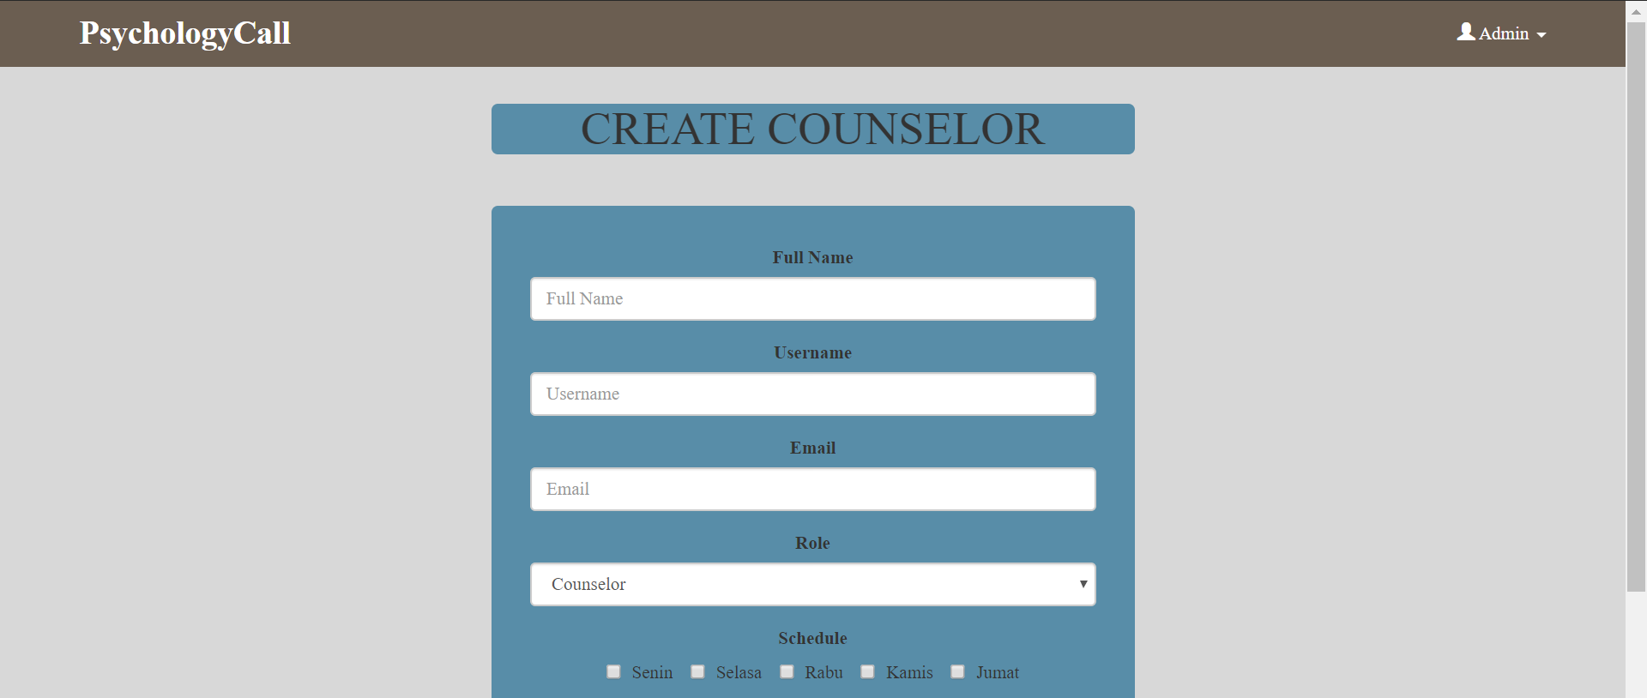

Gambar 12. Halaman Create Counselor (a)



Gambar 13. Halaman Create Counselor (b)

## Halaman *Edit Counselor*

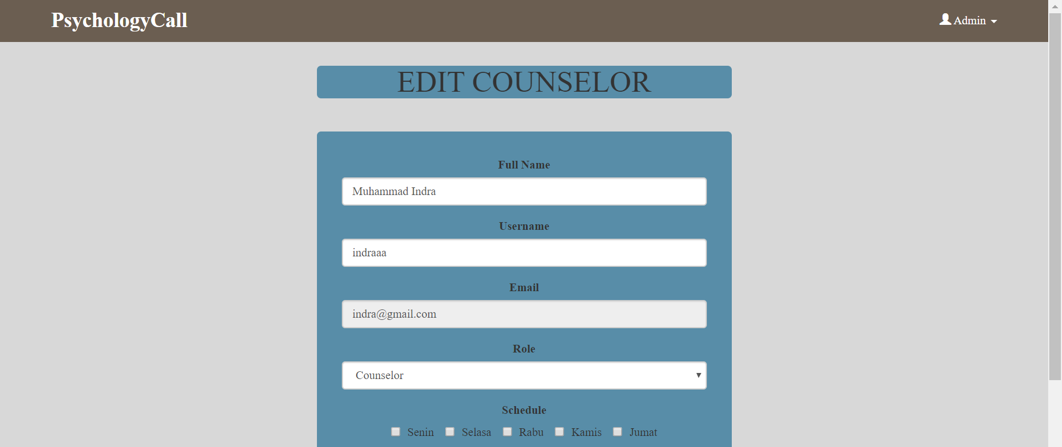

Gambar 14. Halaman Edit Counselor (a)



Gambar 15. Halaman Edit Counselor (b)

## Halaman *Manage Patient*

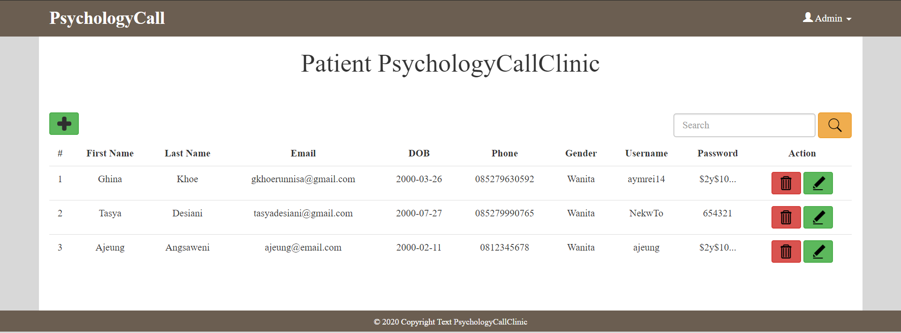

Gambar 16. Halaman Manage Patient

## Halaman *Create Patient*

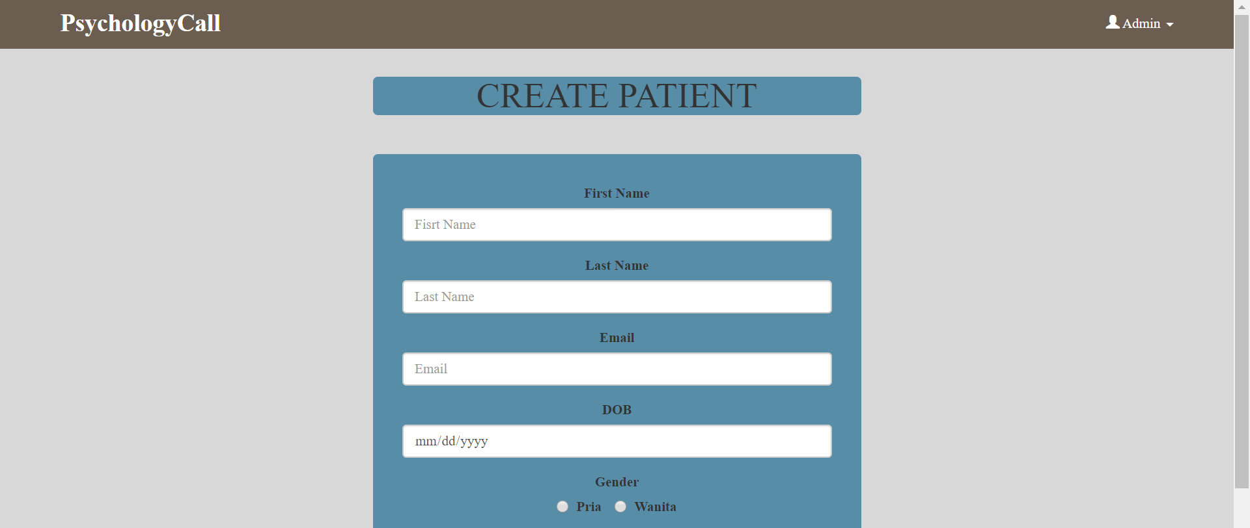

Gambar 17. Halaman Create Patient (a)



Gambar 18. Halaman Create Patient (b)

## Halaman *Edit Patient*

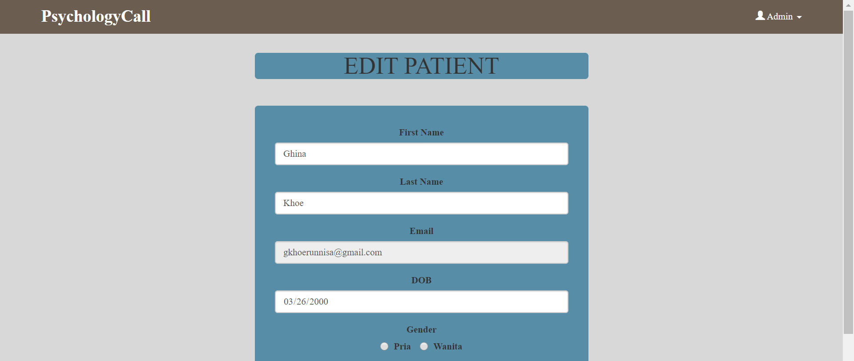

Gambar 19. Halaman Edit Patient (a)



Gambar 20. Halaman Edit Patient (b)

## Halaman *Reservation List*

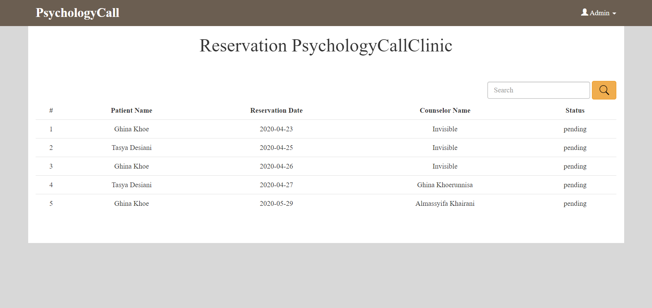

Gambar 21. Halaman Reservation List

## Halaman Data Reservasi Pasien

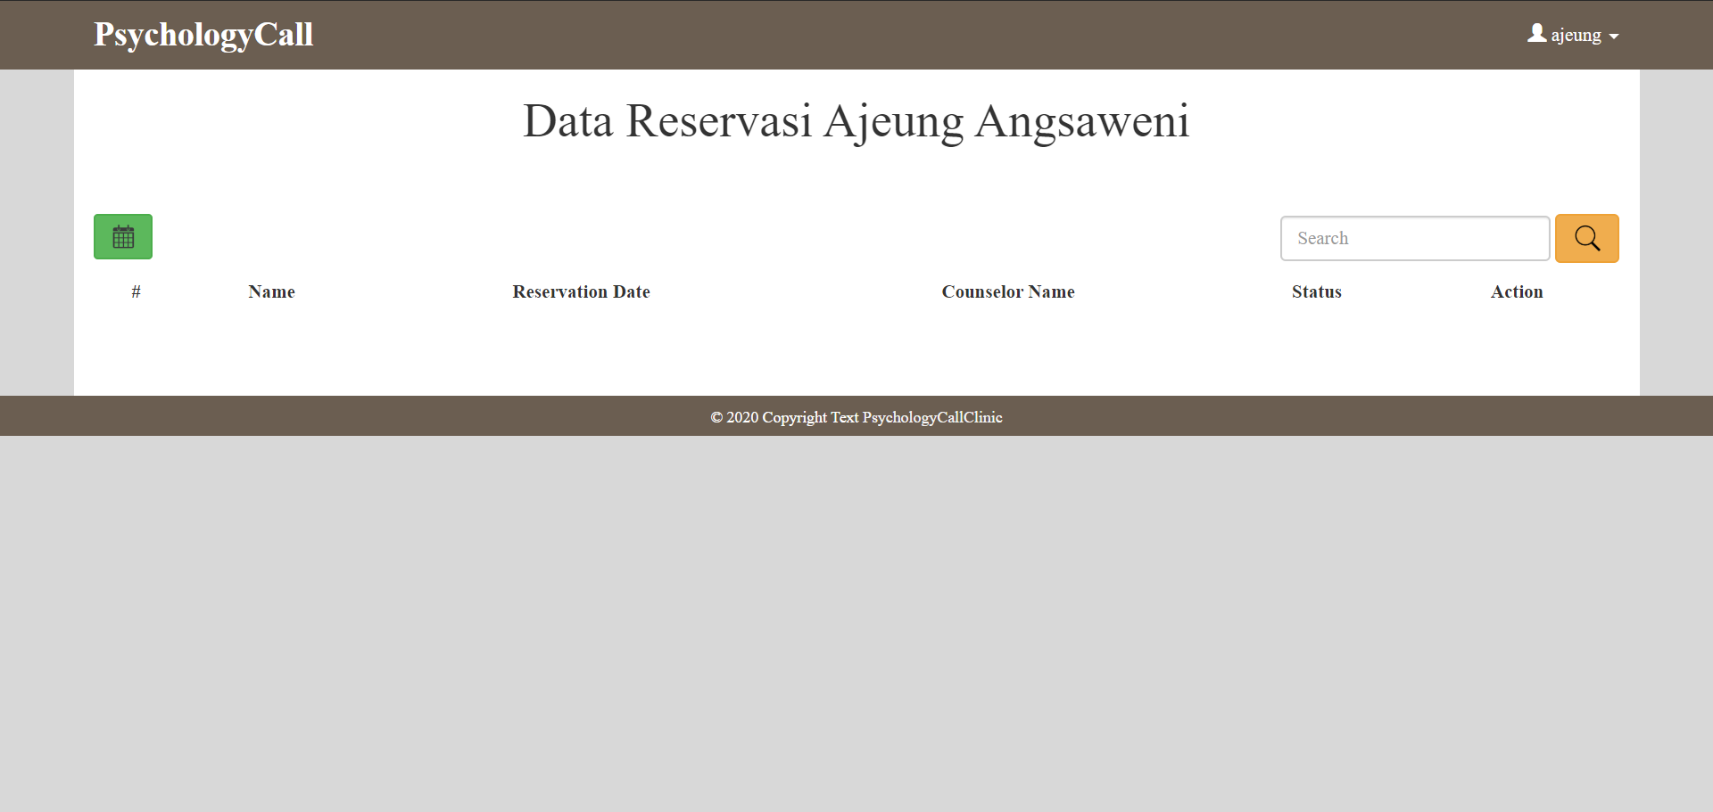

Gambar 22. Halaman Data Reservasi Pasien

## Halaman *Profile Patient*

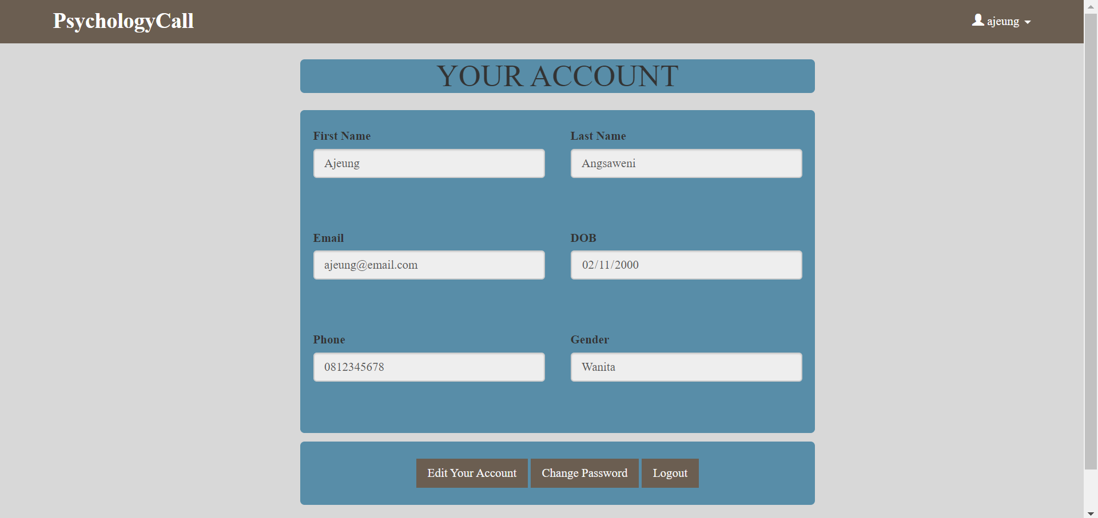

Gambar 23. Halaman Profile Patient

## Halaman *Make Reservation*

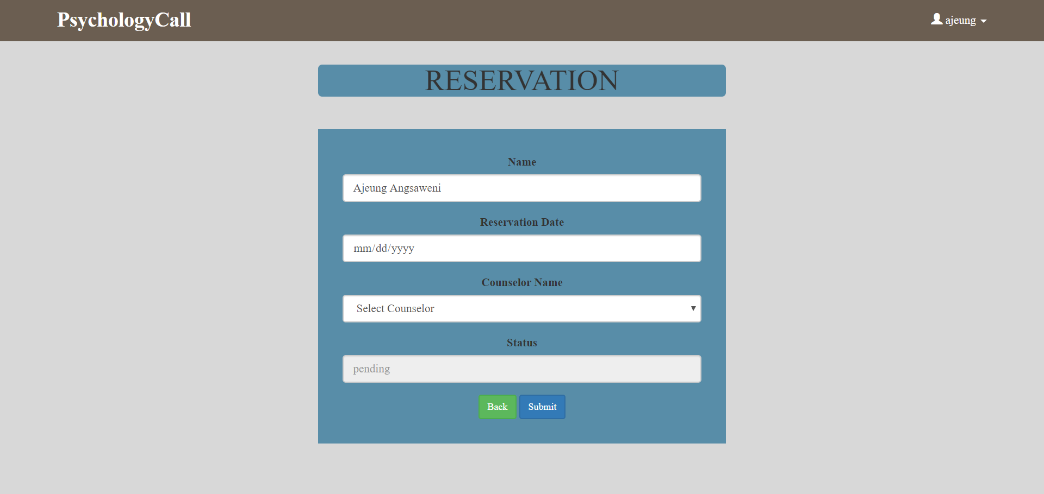

Gambar 24. Halaman Make Reservation

## Halaman *Schedule Counselor*

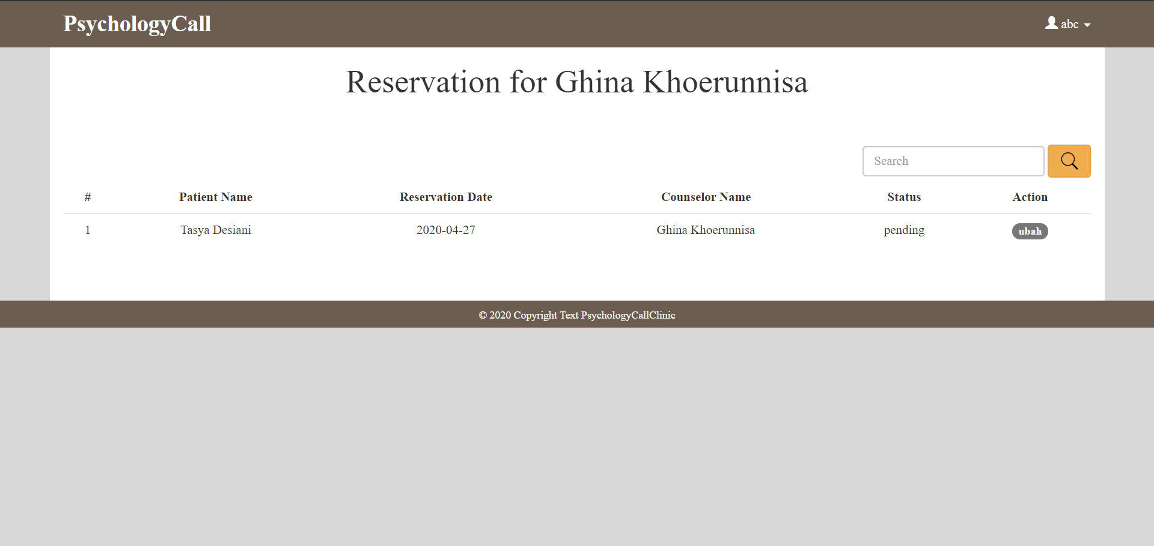

Gambar 25. Halaman Schedule Counselor

## Halaman *Edit Status Reservation*

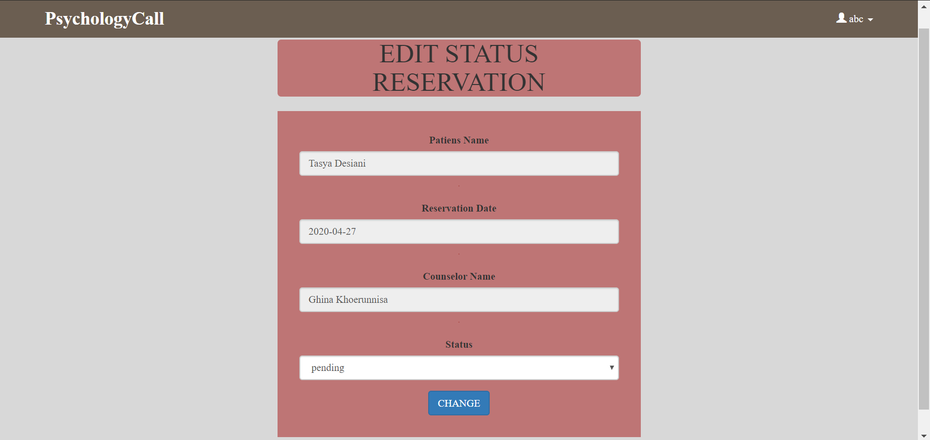

Gambar 26. Halaman Edit Status Reservation

## Hala**man *Profile Counselor***

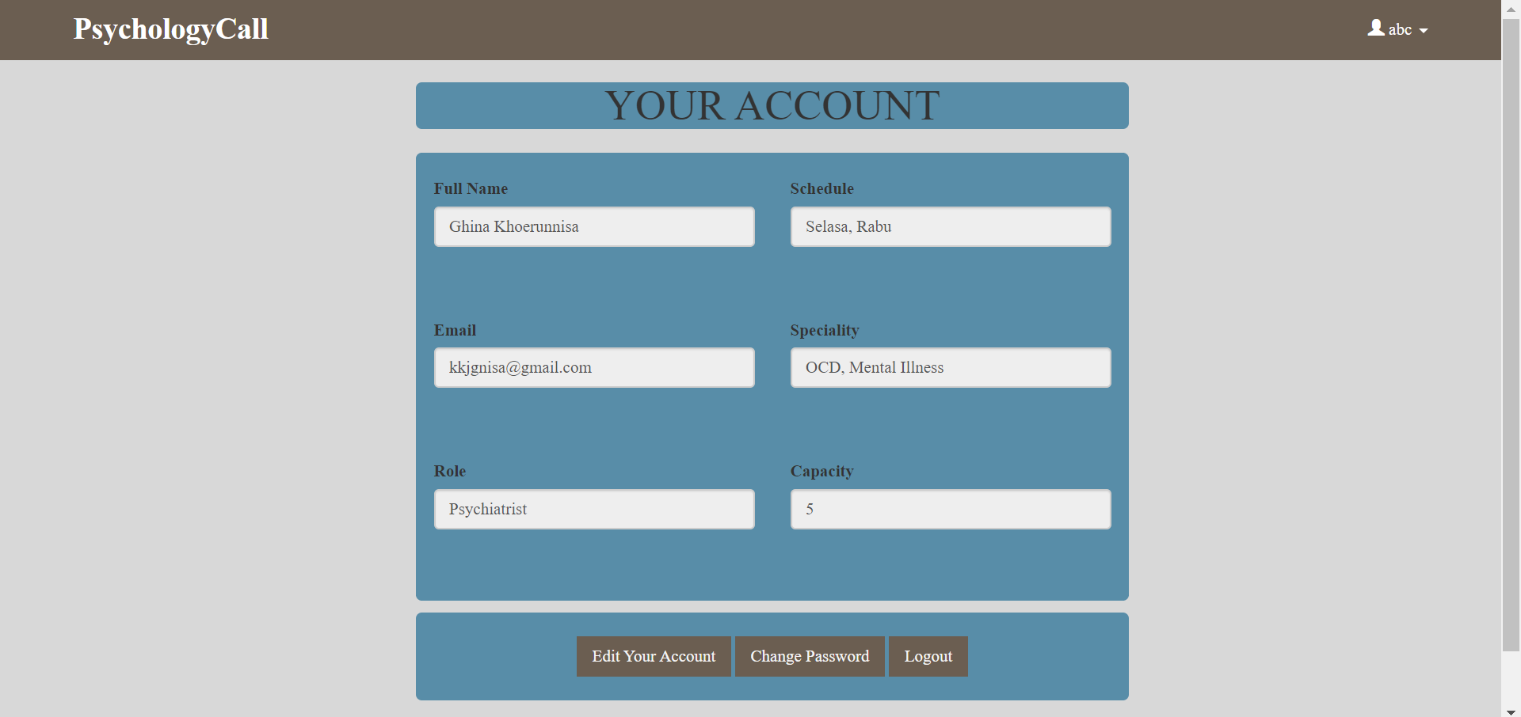

Gambar 27. Halaman Profile Counselor

## Halaman *Access Forbidden*

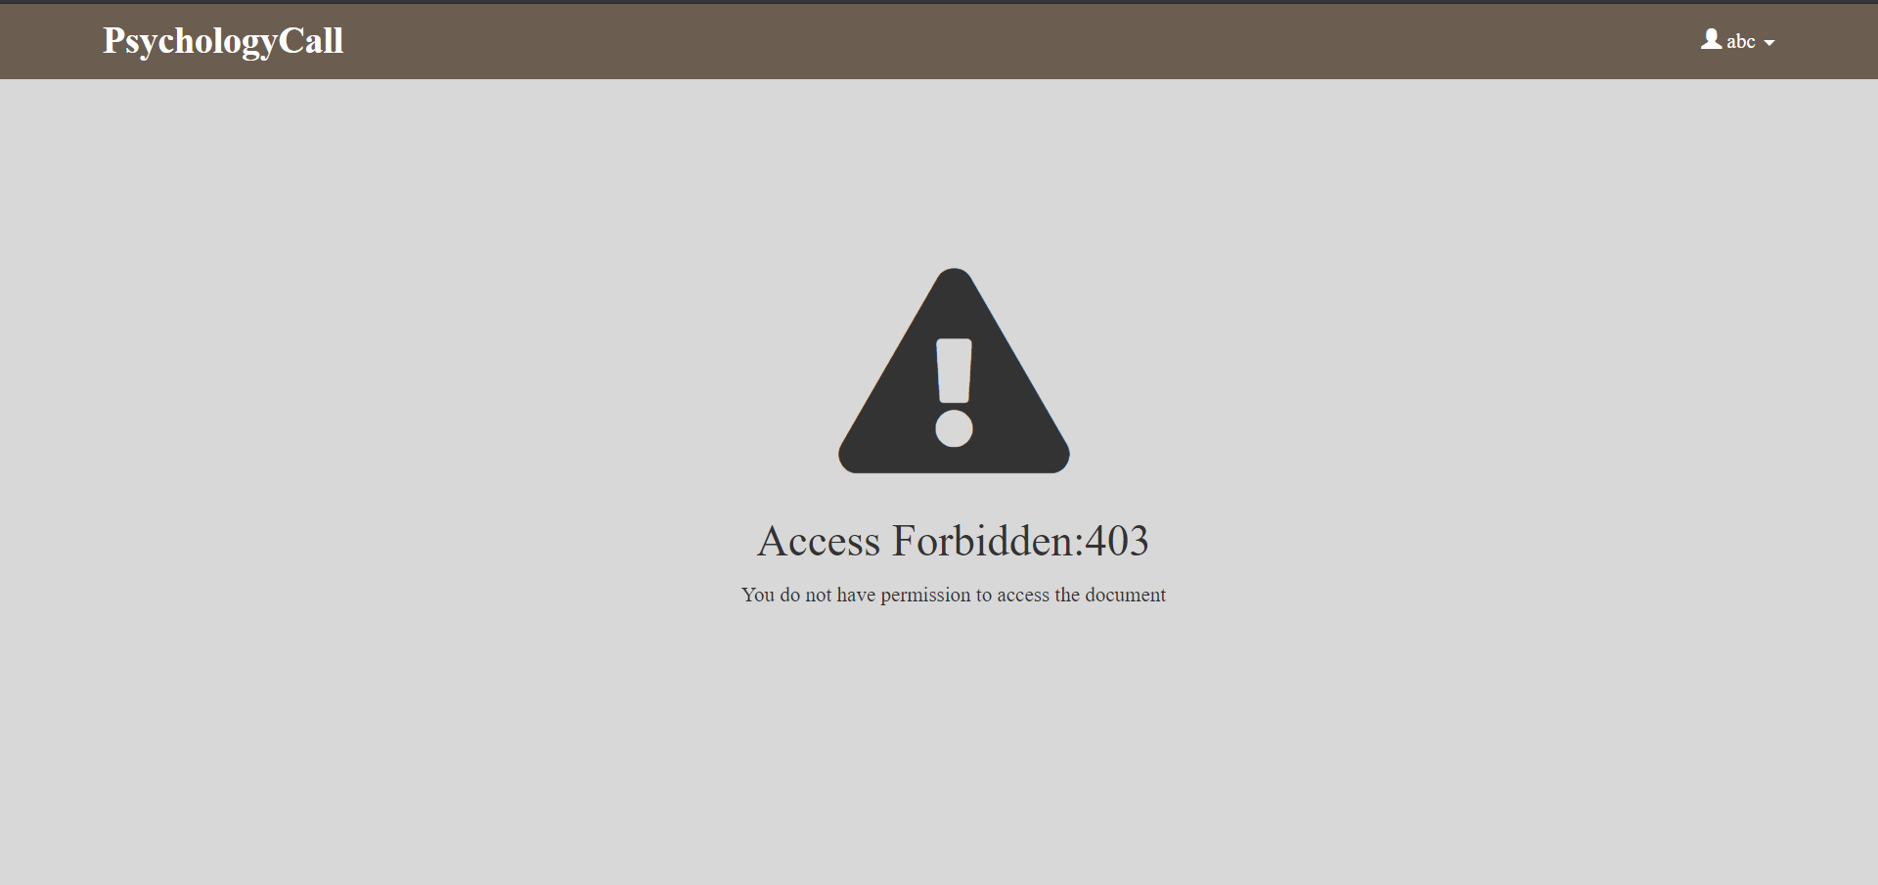

Gambar 28. Halaman Access Forbidden